**Οι εννέα Μούσες**

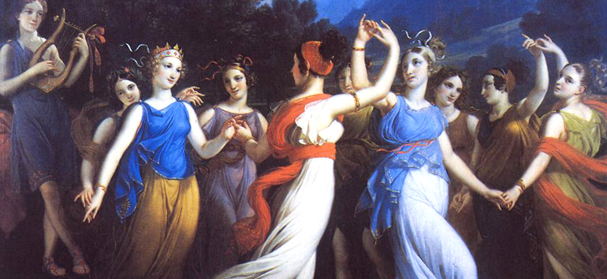

Οι Μούσες, κόρες του Δία και της Μνημοσύνης, χάρισαν γενναιόδωρα στους θεούς και τους ανθρώπους τη Μουσική, την Ποίηση, τον Χορό, το Θέατρο, την Αστρονομία.

Στην αρχή ήταν νύμφες των βουνών και των νερών που με την πάροδο του χρόνου «προβιβάστηκαν» σε θεές.

**Ο Πλάτωνας** αναφέρει τον εξής μύθο: όταν γεννήθηκαν οι Μούσες και μαζί τους η ποίηση και η μουσική, κάποιοι άνθρωποι γοητεύθηκαν τόσο πολύ, που συνεχώς τραγουδούσαν. Ξεχνούσαν να φάνε και να πιούνε κι έτσι πέθαιναν σιγά- σιγά, ήρεμα και χωρίς να υποφέρουν. Από αυτούς κατάγονται τα τζιτζίκια.

Η λατρεία των Μουσών ξεκίνησε από την Πιερία(την περιοχή στην οποία γεννήθηκαν)γι’ αυτό και τις έλεγαν«**Πιερίδες**».

Σύμφωνα με τη μυθολογία, ο Πίερος, βασιλιάς της Μακεδονίας,

έφερε από κει τη λατρεία τους στη Βοιωτία.

Ο Πίερος, μάλιστα, απέκτησε εννιά κόρες, στις οποίες έδωσε το όνομα των Μουσών, Πιερίδες. Ήταν όμως τόσο αλαζονικές, ώστε προκάλεσαν τις Μούσες

να παραβγούν μαζί τους στο τραγούδι.

Οι Μούσες τις νίκησαν, όπως ήταν φυσικό, και για να τις τιμωρήσουν,

τις μεταμόρφωσαν σε φλύαρες κίσσες. Όταν αυτές τραγουδούσαν, σκοτείνιαζε και

κανείς δεν τις άκουγε.

Στη Βοιωτία, οι Μούσες κατοικούσαν στον Ελικώνα, με τον δάσκαλό τους, τον Απόλλωνα, γι΄ αυτό και τις έλεγαν «**Ελικωνιάδες**».

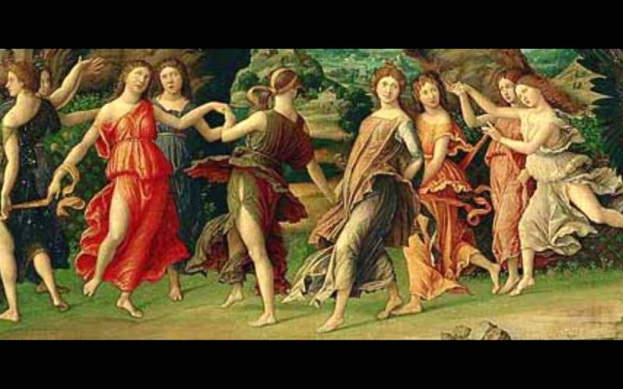

Πολλές μέρες όμως περνούσαν και στον Παρνασσό, στο μαντείο του Απόλλωνα.

Οι Μούσες έγιναν ιδιαίτερα δημοφιλείς σ΄ ολόκληρη την Ελλάδα. Ίχνη της λατρείας τους συναντάμε στην Πελοπόννησο, τα νησιά του Αιγαίου και την Κρήτη, όπου σύμφωνα με τον μύθο, έγινε αγώνας τραγουδιού μεταξύ Μουσών και Σειρήνων. Τον αγώνα κέρδισαν φυσικά οι Μούσες, που τιμώρησαν τις φαντασμένες Σειρήνες, κόβοντας τα φτερά τους και πλέκοντας στεφάνια με αυτά που έβαλαν στο κεφάλι τους. Μόνο η Μελπομένη, που ήταν η μητέρα των Σειρήνων, αρνήθηκε να στεφανωθεί και να χαρεί με τη δυστυχία των παιδιών της.

Οι Μούσες ζούσαν και στον Όλυμπο, γι΄ αυτό ονομάζονταν και «**Ολυμπιάδες**».

Η παρουσία τους ήταν απαραίτητη σε κάθε συμπόσιο, όπου καθισμένες κοντά στον θρόνο του πατέρα τους, διασκέδαζαν τους καλεσμένους, υμνώντας όχι μόνο το μεγαλείο του Δία, αλλά και τα θαυμάσια κατορθώματα των Ελλήνων ηρώων, τη δημιουργία του ουρανού, της γης και όλων των θαυμαστών πλασμάτων.

Οι Μούσες συμβόλιζαν το μεγαλείο της τέχνης. Το ωραίο όχι μόνο στη μορφή, μα και στο περιεχόμενο.

Σήμερα, ο όρος «μούσα» χρησιμοποιείται συχνά για να δείξει ότι κάποιος ή κάποια εμπνέει τον καλλιτέχνη στα έργα τέχνης που σχεδιάζει.